建筑全能耗报告书
公共建筑

工程名称 | 人文艺术馆
工程地点 | 广西-桂林
设计编号
建设单位
设计单位
设 计 人
审 核 人
审 定 人
设计日期 | 2024年12月25日

采用软件 | 能耗计算BESI2024
软件版本 | 20240430(SP1)
研发单位 | 北京绿建软件股份有限公司
正版授权码 | T18897691159
目 录

1 建筑概况 4
2 计算依据 4
3 软件介绍 4
4 气象数据 5
4.1 气象地点 5
4.2 逐日干球温度表 5
4.3 逐月辐照量表 5
4.4 峰值工况 5
5 围护结构 6
5.1 工程材料 6
5.1.1 普通材料 6
5.1.2 其他材料 7
5.2 围护结构作法简要说明 7
6 围护结构概况 7
7 房间类型 8
7.1 房间参数表 8
7.2 作息时间表 8
8 暖通空调系统 8
8.1 系统类型 8
8.1.1 系统分区 8
8.1.2 热回收参数 8
8.2 制冷系统 8
8.2.1 默认冷源 8
8.3 供暖系统 9
8.3.1 默认热源 9
8.4 空调风机 10
8.4.1 独立新排风 10
8.4.2 风机盘管 10
9 照明 10
10 插座设备 11
11 计算结果 11
11.1 负荷分项统计 11
11.2 逐月负荷表 12
11.3 逐月电耗 13
11.4 全年能耗 14
12 附录 16
12.1 工作日/节假日人员逐时在室率(%) 16
12.2 工作日/节假日照明开关时间表(%) 16
12.3 工作日/节假日设备逐时使用率(%) 17
12.4 工作日/节假日空调系统运行时间表(1:开,0:关) 18
12.5 工作日/节假日新风运行时间表(%) 18

建筑概况
工程名称 | 人文艺术馆
工程地点 | 广西-桂林
地理位置 | 北纬：25.00° | 东经：110.30°
建筑面积(m²) | 地上2922 地下0
建筑层数 | 地上2 地下0
建筑高度（m） | 地上13.5 地下0.0
建筑体积(m³) | 15612.37
建筑外表面积(m²) | 4572.10
北向角度 | 90
结构类型
外墙太阳辐射吸收系数 | 0.38
屋顶太阳辐射吸收系数 | 0.75
控温期 | 供冷期:6.14-8.31,供暖期:11.30-2.28

计算依据
1. 《绿色建筑评价标准》(GB/T50378-2019)
2. 《民用建筑绿色性能计算标准》(JGJ/T 449-2018)
3. 《建筑能效标识技术标准》(JGJ/T 288-2012)
4. 《建筑节能与可再生能源利用通用规范》GB55015-2021
5. 《公共建筑节能设计标准》GB50189-2015
6. 《民用建筑热工设计规范》GB50176-2016
7. 《建筑幕墙、门窗通用技术条件》GB/T31433-2015

软件介绍
本报告内容由能耗计算BESI2024计算并输出，能耗计算BESI以CAD为平台，内置DOE2内核，可与建筑节能模型无缝对接，精准快速得到动态理想负荷，完美支持从《建筑能效标识技术标准》到《绿色建筑评价标准》要求的节能率，以及建筑全能耗的计算；软件充分考虑工程实际需求，从冷热源、输配水泵到末端风机，覆盖了常见暖通设备的能耗计算；并支持灵活的采暖供冷期、系统划分、运行策略设置等功能以及强大的结果数据分析。

气象数据

气象地点
广西-桂林, 《建筑节能气象参数标准》

逐日干球温度表
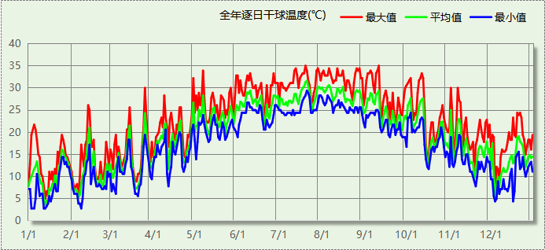

逐月辐照量表
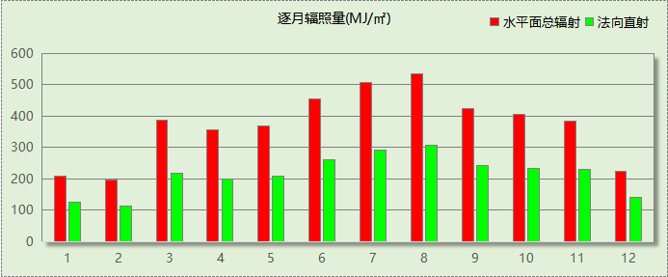

峰值工况
气象数据 | 时刻 | 干球温度(℃) | 湿球温度(℃) | 含湿量(g/kg) | 焓值(kj/kg)
最热 | 07月19日16时 | 35.0 | 27.2 | 20.7 | 88.3
最冷 | 01月03日07时 | 2.8 | 2.2 | 4.1 | 13.1

围护结构

工程材料

普通材料
材料名称 | 导热系数λ | 蓄热系数S | 密度ρ | 比热容Cp | 蒸汽渗透  系数u | 数据来源
材料名称 | W/(m.K) | W/(㎡.K) | kg/m³ | J/(kg.K) | g/(m.h.kPa) | 数据来源
水泥砂浆 | 0.930 | 11.306 | 1800.0 | 1050.0 | 0.0210 | 民用建筑热工设计规范 GB50176-2016
加气混凝土砌块 | 0.220 | 3.601 | 700.0 | 1158.0 | 0.0000 | 民用建筑热工设计规范 GB50176-2016
1：3水泥砂浆 | 0.930 | 11.306 | 1800.0 | 1050.0 | 0.0210 | 民用建筑热工设计规范 GB50176-2016
聚合物水泥防水砂浆 | 0.930 | 11.306 | 1800.0 | 1050.0 | 0.0000 | 民用建筑热工设计规范 GB50176-2016
石灰水泥砂浆 | 0.870 | 10.627 | 1700.0 | 1050.0 | 0.0975 | 民用建筑热工设计规范 GB50176-2016
钢筋混凝土 | 1.740 | 17.060 | 2500.0 | 920.0 | 0.0158 | 民用建筑热工设计规范 GB50176-2016
轻骨料混凝土(找坡层) | 0.770 | 9.650 | 1500.0 | 1108.7 | 0.0000 | 湖北低能耗居住建筑节能设计标准 DB42/T559-2022
C20细石混凝土 | 1.740 | 16.487 | 2300.0 | 934.0 | 0.0000 | 民用建筑热工设计规范 GB50176-2016
绝热挤塑聚苯乙烯泡沫板 | 0.030 | 0.325 | 35.0 | 1380.0 | 0.0000 | 湖北低能耗居住建筑节能设计标准 DB42/T559-2022
sbs改性沥青防水卷材 | 0.230 | 9.370 | 900.0 | 5832.3 | 0.0000 | 湖南省公/居建节能设计标准常用材料-2022
聚苯颗粒保温砂浆 | 0.060 | 0.950 | 230.0 | 900.0 | 0.0000 | DB34-T753-2007

其他材料
材料名称 | 厚度 | 热阻R | 太阳辐射吸收系数 | 备注
材料名称 | mm | (㎡K)/W | 太阳辐射吸收系数 | 备注
反射隔热涂料 | 0.3 | 0.000 | 0.25

围护结构作法简要说明
1. 屋顶：屋顶构造一（上人屋面） (K=0.394,D=3.069)：（由上到下）
C20细石混凝土 30mm＋sbs改性沥青防水卷材 3mm＋绝热挤塑聚苯乙烯泡沫板 80mm＋水泥砂浆 20mm＋轻骨料混凝土(找坡层) 30mm＋钢筋混凝土 120mm
2. 外墙：外墙（填充墙）构造一 (K=0.623,D=3.940)：（由外到内）
反射隔热涂料 0.3mm＋聚苯颗粒保温砂浆 20mm＋加气混凝土砌块 200mm＋聚苯颗粒保温砂浆 20mm
3. 挑空楼板：挑空楼板构造一 (K=0.821,D=1.930)：（由上到下）
聚苯颗粒保温砂浆 20mm＋钢筋混凝土 100mm＋聚苯颗粒保温砂浆 20mm＋聚苯颗粒保温砂浆 20mm
4. 外窗：断热铝合金窗--6中透光双银Low+9空气+6透明玻璃 (K=2.380)：
传热系数2.380W/㎡.K，窗太阳得热系数0.200
5. 幕墙：断热铝合金窗--6中透光双银Low+9空气+6透明玻璃 (K=2.380)：
传热系数2.380W/㎡.K，窗太阳得热系数0.200

围护结构概况

 |  |  | 设计建筑
屋顶传热系数K  和热情性指标 D |  |  | 0.39  3.07
外墙传热系数K  和热情性指标 D |  |  | 0.62(不含反射隔热外饰面等效热阻)  3.94
挑空(或架空)楼板传热系数K  和热惰性指标 D |  |  | 0.82  1.93
天窗传热系数K  和太阳得热系数 SHGC |  |  | －  －
外窗（包括透明幕墙） | 朝向 | 立面 | 窗墙比 | 传热  系数 | 太阳得热系数
外窗（包括透明幕墙） | 南向 | 南-默认立面 | 0.21 | 2.38 | 0.20
外窗（包括透明幕墙） | 北向 | 北-默认立面 | 0.23 | 2.38 | 0.20
外窗（包括透明幕墙） | 东向 | 东-默认立面 | 0.24 | 2.38 | 0.20
外窗（包括透明幕墙） | 西向 | 西-默认立面 | 0.42 | 2.38 | 0.20

房间类型

房间参数表
房间类型 | 空调  温度℃ | 供暖  温度℃ | 新风量 | 渗透风  换气次数 | 人员密度 | 照明功率  密度 | 电器设备  功率
会议室 | 26 | 20 | 30(m³/h.人) | 0(次/h) | 8(㎡/人) | 9(W/㎡) | 15(W/㎡)
办公室 | 26 | 20 | 30(m³/h.人) | 0(次/h) | 8(㎡/人) | 9(W/㎡) | 15(W/㎡)
卫生间 | 26 | 20 | 30(m³/h.人) | 0(次/h) | 8(㎡/人) | 9(W/㎡) | 15(W/㎡)
大厅 | 26 | 20 | 30(m³/h.人) | 0(次/h) | 8(㎡/人) | 9(W/㎡) | 15(W/㎡)
展览馆 | 26 | 20 | 30(m³/h.人) | 0(次/h) | 8(㎡/人) | 9(W/㎡) | 15(W/㎡)
库房 | 26 | 20 | 30(m³/h.人) | 0(次/h) | 8(㎡/人) | 9(W/㎡) | 15(W/㎡)
楼梯间 | 26 | 20 | 30(m³/h.人) | 0(次/h) | 8(㎡/人) | 9(W/㎡) | 15(W/㎡)
设备间 | － | － | 0(次/h) | 0(次/h) | 0(人) | 6(W/㎡) | 15(W/㎡)
走廊 | 26 | 20 | 30(m³/h.人) | 0(次/h) | 8(㎡/人) | 9(W/㎡) | 15(W/㎡)

作息时间表
详见附录

暖通空调系统

系统类型

系统分区
系统编号 | 系统类型 | 制冷  SEER | 制热  HSPF | 面积(㎡) | 包含的房间
默认 | 双管制风机盘管 | － | － | 2670.44 | 所有房间

热回收参数
系统编号 | 热回收 | 供冷 |  | 供暖
系统编号 | 热回收 | 回收效率 | 启动温(焓)差 | 回收效率 | 启动温(焓)差
默认 | 全热回收 | 0.20 | 5℃ | 0.00 | 5(℃)

制冷系统

默认冷源

供应的系统
系统编号 | 默认

冷水机组
名称 | 类型 | 额定耗电量  (kW) | 额定制冷量  (kW) | 额定性能系数  (COP) | 台数
机组1 | 水冷-螺杆式冷水机组 | 100 | 500 | 5.00 | 1

水泵系统
类型 | 调节 | 流量  (m3/h) | 扬程  (m) | 设计工作效率(%) | 输入功率  (kW) | 冷却塔耗电比  (kWh/m3) | 台数
冷却水泵 | 单速 | 320 | 25 | 80 | 31.3 | 0.03 | 1
冷冻水泵 | 单速 | 320 | 30 | 80 | 37.6 | － | 1

运行工况
负载率  (%) | 机组制冷量  (kW) | 机组功率  (kW) | 性能系数  (COP) | 冷却水泵功率  (kW) | 冷冻水泵功率  (kW) | 冷却塔功率  (kW)
20 | 100 | 25 | 4.00 | 31.3 | 37.6 | 10
40 | 200 | 48 | 4.17 | 31.3 | 37.6 | 10
60 | 300 | 68 | 4.41 | 31.3 | 37.6 | 10
80 | 400 | 80 | 5.00 | 31.3 | 37.6 | 10
100 | 500 | 100 | 5.00 | 31.3 | 37.6 | 10

制冷能耗
负荷区间  (%) | 区间负荷  (kWh) | 运行时长(h) | 制冷机组  (kWh) | 平均性能系数(COP) | 冷却水泵  (kWh) | 冷冻水泵  (kWh) | 冷却塔  (kWh)
0~20 | 2065 | 42 | 516 | 4.00 | 1315 | 1579 | 420
20~40 | 49497 | 290 | 12006 | 4.12 | 9077 | 10904 | 2900
40~60 | 68266 | 305 | 16146 | 4.23 | 9547 | 11468 | 3050
60~80 | 0 | 0 | 0 | 0.00 | 0 | 0 | 0
80~100 | 0 | 0 | 0 | 0.00 | 0 | 0 | 0
>100 | 0 | 0 | 0 | － | 0 | 0 | 0
合计 | 119827 | 637 | 28667 |  | 19938 | 23951 | 6370

供暖系统

默认热源

供应的系统
系统编号 | 默认

热水锅炉系统

热水锅炉
燃料类型 | 容量  (MW) | 台数 | 累计热负荷  (kWh) | 锅炉  热效率 | 外网热  输送效率 | 热/电系数  (kWh/kWh) | 折合电耗  (kWh)
烟煤II | 1.00 | 1 | 25670 | 0.78 | 0.92 | 2.93 | 12207

热水循环泵
类型 | 流量(m3/h) | 扬程(m) | 设计工作效率(%) | 输入功率(kW) | 台数
单速 | 320 | 30 | 80 | 37.6 | 1

热水循环水泵能耗
负荷  率  (%) | 锅炉  负荷  (kW) | 供暖水  泵功率  (kW) | 热水输送  能效比  EHR | 区间  负荷  (kWh) | 区间  时长  (h) | 供暖水  泵电耗  (kWh)
20 | 200 | 37.6 | 0.1880 | 25216 | 644 | 24214
40 | 400 | 37.6 | 0.0940 | 454 | 2 | 75
60 | 600 | 37.6 | 0.0627 | 0 | 0 | 0
80 | 800 | 37.6 | 0.0470 | 0 | 0 | 0
100 | 1000 | 37.6 | 0.0376 | 0 | 0 | 0
综合 |  |  |  | 25670 | 646 | 24290

空调风机

独立新排风
系统编号 | 新风量  (m³/h) | 单位风量耗功率  W/(m³/h) | 风机功率(W) | 运行时长(h) | 新风电耗(kWh)
默认 | 9919 | 0.24 | 2381 | 1404 | 3342
合计 |  |  |  |  | 3342

系统编号 | 排风量  (m³/h) | 排风比 | 单位风量耗功率W/(m³/h) | 风机功率(W) | 运行时长(h) | 排风电耗  (kWh)
默认 | 9919 | 1 | 0.24 | 2381 | 1404 | 3342
合计 |  |  |  |  |  | 3342

风机盘管
系统编号 | 总功率(W) | 同时使用系数 | 运行时长(h) | 风机盘管电耗(kWh)
默认 | 400 | 1 | 1275 | 510
合计 |  |  |  | 510

照明
房间类型 | 单位面积电耗  (kWh/㎡) | 房间个数 | 房间合计面积  (㎡) | 合计电耗  (kWh)
会议室 | 15.12 | 1 | 225 | 3396
办公室 | 15.12 | 3 | 68 | 1036
卫生间 | 15.12 | 6 | 128 | 1937
大厅 | 15.12 | 2 | 628 | 9500
展览馆 | 15.12 | 5 | 1063 | 16069
库房 | 15.12 | 1 | 220 | 3323
楼梯间 | 15.12 | 10 | 201 | 3041
设备间 | 52.56 | 1 | 77 | 4026
走廊 | 15.12 | 2 | 112 | 1693
总计 |  |  |  | 44020

插座设备
房间类型 | 单位面积电耗  (kWh/㎡) | 房间个数 | 房间合计面积  (㎡) | 合计电耗  (kWh)
会议室 | 35.25 | 1 | 225 | 7917
办公室 | 35.25 | 3 | 68 | 2414
卫生间 | 35.25 | 6 | 128 | 4515
大厅 | 35.25 | 2 | 628 | 22147
展览馆 | 35.25 | 5 | 1063 | 37462
库房 | 35.25 | 1 | 220 | 7746
楼梯间 | 35.25 | 10 | 201 | 7090
设备间 | 131.40 | 1 | 77 | 10065
走廊 | 35.25 | 2 | 112 | 3947
总计 |  |  |  | 103304

计算结果

负荷分项统计
分类 | 围护传热 | 室内得热 | 窗日射 | 新风/渗透 | 热回收 | 合计
供暖(kWh/㎡) | -11.68 | 7.98 | 1.03 | -6.12 | 0.00 | -8.78
供冷(kWh/㎡) | 6.85 | 14.59 | 2.33 | 18.37 | -1.14 | 41.01
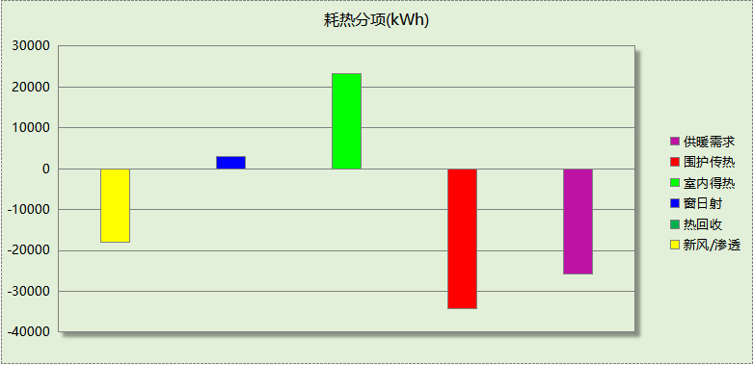
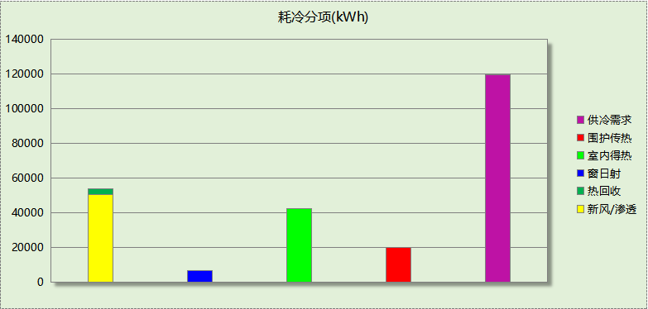

逐月负荷表
月份 | 供暖(kWh) | 供冷(kWh) | 热负荷  峰值(kW) | 热负荷  峰值时刻 | 冷负荷  峰值(kW) | 冷负荷  峰值时刻
1月 | 11984 | 0 | 235.123 | 1月2日8时 | 0.000 | --
2月 | 10332 | 0 | 195.257 | 2月4日8时 | 0.000 | --
3月 | 0 | 0 | 0.000 | -- | 0.000 | --
4月 | 0 | 0 | 0.000 | -- | 0.000 | --
5月 | 0 | 0 | 0.000 | -- | 0.000 | --
6月 | 0 | 17817 | 0.000 | -- | 204.511 | 6月27日16时
7月 | 0 | 51535 | 0.000 | -- | 274.116 | 7月22日15时
8月 | 0 | 50475 | 0.000 | -- | 283.297 | 8月12日9时
9月 | 0 | 0 | 0.000 | -- | 0.000 | --
10月 | 0 | 0 | 0.000 | -- | 0.000 | --
11月 | 0 | 0 | 0.000 | -- | 0.000 | --
12月 | 3354 | 0 | 121.060 | 12月9日8时 | 0.000 | --
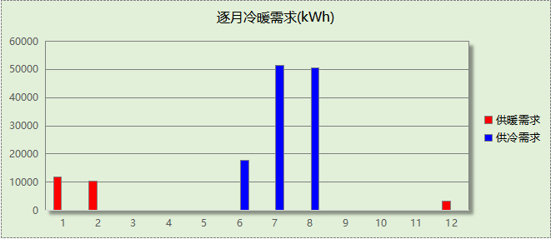
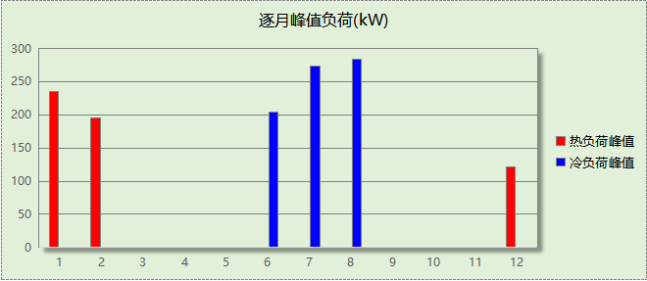

逐月电耗
注:供冷供暖为冷热源及输配水泵电耗，热水为扣减太阳能后电耗，所有数据单位kWh/㎡。
月 | 供冷 | 供暖 | 空调风机 | 照明 | 插座设备 | 排风机 | 电梯 | 热水
1 | 0.00 | 5.14 | 0.46 | 1.32 | 3.10 | 0.00 | 0.00 | 0.00
2 | 0.00 | 4.28 | 0.36 | 1.04 | 2.43 | 0.00 | 0.00 | 0.00
3 | 0.00 | 0.00 | 0.00 | 1.27 | 2.97 | 0.00 | 0.00 | 0.00
4 | 0.00 | 0.00 | 0.00 | 1.26 | 2.96 | 0.00 | 0.00 | 0.00
5 | 0.00 | 0.00 | 0.00 | 1.32 | 3.10 | 0.00 | 0.00 | 0.00
6 | 4.73 | 0.00 | 0.23 | 1.15 | 2.71 | 0.00 | 0.00 | 0.00
7 | 11.37 | 0.00 | 0.49 | 1.38 | 3.23 | 0.00 | 0.00 | 0.00
8 | 10.91 | 0.00 | 0.46 | 1.32 | 3.10 | 0.00 | 0.00 | 0.00
9 | 0.00 | 0.00 | 0.00 | 1.21 | 2.84 | 0.00 | 0.00 | 0.00
10 | 0.00 | 0.00 | 0.00 | 1.21 | 2.85 | 0.00 | 0.00 | 0.00
11 | 0.00 | 0.00 | 0.00 | 1.26 | 2.96 | 0.00 | 0.00 | 0.00
12 | 0.00 | 3.07 | 0.46 | 1.32 | 3.10 | 0.00 | 0.00 | 0.00
合计 | 27.01 | 12.49 | 2.46 | 15.06 | 35.35 | 0.00 | 0.00 | 0.00

全年能耗
能耗分类 | 能耗子类 | 设计建筑  (kWh/㎡) | 备注
建筑负荷 | 耗冷量 | 41.01
建筑负荷 | 耗热量 | 8.78
建筑负荷 | 冷热合计 | 49.79
热回收 | 供冷 | 1.14
热回收 | 供暖 | 0.00
热回收 | 冷热合计 | 1.14
供冷电耗  (Ec) | 中央冷源 | 9.81
供冷电耗  (Ec) | 冷却水泵 | 6.82
供冷电耗  (Ec) | 冷冻水泵 | 8.20
供冷电耗  (Ec) | 冷却塔 | 2.18
供冷电耗  (Ec) | 多联机/单元式空调 | 0.00
供冷电耗  (Ec) | 供冷合计 | 27.01
供暖电耗  (Eh) | 中央热源 | 4.18
供暖电耗  (Eh) | 供暖水泵 | 8.31
供暖电耗  (Eh) | 热源侧水泵 | 0.00
供暖电耗  (Eh) | 多联机/单元式热泵 | 0.00
供暖电耗  (Eh) | 供暖合计 | 12.49
空调风机电耗  (Ef) | 新排风 | 2.29
空调风机电耗  (Ef) | 风机盘管 | 0.17
空调风机电耗  (Ef) | 全空气系统 | 0.00
空调风机电耗  (Ef) | 风机合计 | 2.46
照明电耗(El) |  | 15.06
插座设备电耗(Ej) |  | 35.35
其他电耗(Eo) | 电梯 | 0.00
其他电耗(Eo) | 独立排风机 | 0.00
其他电耗(Eo) | 生活热水 | 0.00 | 扣减了太阳能热水
其他电耗(Eo) | 其他设备 | 0.00
其他电耗(Eo) | 其他合计 | 0.00
可再生发电  (Er) | 光伏发电(Ep) | 0.00
可再生发电  (Er) | 风力发电(Ew) | 0.00
可再生发电  (Er) | 合计 | 0.00
建筑总能耗(E1)：电耗(kWh/㎡) |  | 92.38 | E1=Ec+Eh+Ef+El +Ej +Eo-Er

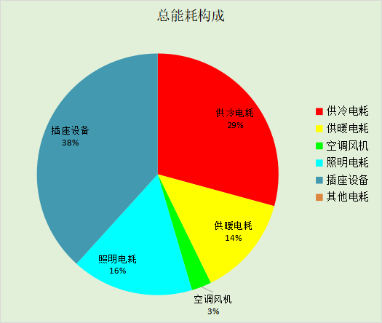

附录

工作日/节假日人员逐时在室率(%)

房间类型 | 1 | 2 | 3 | 4 | 5 | 6 | 7 | 8 | 9 | 10 | 11 | 12 | 13 | 14 | 15 | 16 | 17 | 18 | 19 | 20 | 21 | 22 | 23 | 24
会议室 | 0 | 0 | 0 | 0 | 0 | 0 | 10 | 50 | 100 | 100 | 100 | 30 | 100 | 100 | 100 | 100 | 50 | 20 | 10 | 0 | 0 | 0 | 0 | 0
会议室 | 0 | 0 | 0 | 0 | 0 | 0 | 0 | 20 | 45 | 0 | 0 | 0 | 0 | 0 | 0 | 0 | 0 | 0 | 0 | 0 | 0 | 0 | 0 | 0
办公室 | 0 | 0 | 0 | 0 | 0 | 0 | 10 | 50 | 100 | 100 | 100 | 30 | 100 | 100 | 100 | 100 | 50 | 20 | 10 | 0 | 0 | 0 | 0 | 0
办公室 | 0 | 0 | 0 | 0 | 0 | 0 | 0 | 20 | 45 | 0 | 0 | 0 | 0 | 0 | 0 | 0 | 0 | 0 | 0 | 0 | 0 | 0 | 0 | 0
卫生间 | 0 | 0 | 0 | 0 | 0 | 0 | 10 | 50 | 100 | 100 | 100 | 30 | 100 | 100 | 100 | 100 | 50 | 20 | 10 | 0 | 0 | 0 | 0 | 0
卫生间 | 0 | 0 | 0 | 0 | 0 | 0 | 0 | 20 | 45 | 0 | 0 | 0 | 0 | 0 | 0 | 0 | 0 | 0 | 0 | 0 | 0 | 0 | 0 | 0
大厅 | 0 | 0 | 0 | 0 | 0 | 0 | 10 | 50 | 100 | 100 | 100 | 30 | 100 | 100 | 100 | 100 | 50 | 20 | 10 | 0 | 0 | 0 | 0 | 0
大厅 | 0 | 0 | 0 | 0 | 0 | 0 | 0 | 20 | 45 | 0 | 0 | 0 | 0 | 0 | 0 | 0 | 0 | 0 | 0 | 0 | 0 | 0 | 0 | 0
展览馆 | 0 | 0 | 0 | 0 | 0 | 0 | 10 | 50 | 100 | 100 | 100 | 30 | 100 | 100 | 100 | 100 | 50 | 20 | 10 | 0 | 0 | 0 | 0 | 0
展览馆 | 0 | 0 | 0 | 0 | 0 | 0 | 0 | 20 | 45 | 0 | 0 | 0 | 0 | 0 | 0 | 0 | 0 | 0 | 0 | 0 | 0 | 0 | 0 | 0
库房 | 0 | 0 | 0 | 0 | 0 | 0 | 10 | 50 | 100 | 100 | 100 | 30 | 100 | 100 | 100 | 100 | 50 | 20 | 10 | 0 | 0 | 0 | 0 | 0
库房 | 0 | 0 | 0 | 0 | 0 | 0 | 0 | 20 | 45 | 0 | 0 | 0 | 0 | 0 | 0 | 0 | 0 | 0 | 0 | 0 | 0 | 0 | 0 | 0
楼梯间 | 0 | 0 | 0 | 0 | 0 | 0 | 10 | 50 | 100 | 100 | 100 | 30 | 100 | 100 | 100 | 100 | 50 | 20 | 10 | 0 | 0 | 0 | 0 | 0
楼梯间 | 0 | 0 | 0 | 0 | 0 | 0 | 0 | 20 | 45 | 0 | 0 | 0 | 0 | 0 | 0 | 0 | 0 | 0 | 0 | 0 | 0 | 0 | 0 | 0
设备间 | 0 | 0 | 0 | 0 | 0 | 0 | 0 | 0 | 0 | 0 | 0 | 0 | 0 | 0 | 0 | 0 | 0 | 0 | 0 | 0 | 0 | 0 | 0 | 0
设备间 | 0 | 0 | 0 | 0 | 0 | 0 | 0 | 0 | 0 | 0 | 0 | 0 | 0 | 0 | 0 | 0 | 0 | 0 | 0 | 0 | 0 | 0 | 0 | 0
走廊 | 0 | 0 | 0 | 0 | 0 | 0 | 10 | 50 | 100 | 100 | 100 | 30 | 100 | 100 | 100 | 100 | 50 | 20 | 10 | 0 | 0 | 0 | 0 | 0
走廊 | 0 | 0 | 0 | 0 | 0 | 0 | 0 | 20 | 45 | 0 | 0 | 0 | 0 | 0 | 0 | 0 | 0 | 0 | 0 | 0 | 0 | 0 | 0 | 0

注：上行：工作日；下行：节假日

工作日/节假日照明开关时间表(%)

房间类型 | 1 | 2 | 3 | 4 | 5 | 6 | 7 | 8 | 9 | 10 | 11 | 12 | 13 | 14 | 15 | 16 | 17 | 18 | 19 | 20 | 21 | 22 | 23 | 24
会议室 | 10 | 10 | 10 | 10 | 10 | 10 | 10 | 36 | 62 | 56 | 54 | 43 | 53 | 55 | 58 | 67 | 40 | 18 | 10 | 10 | 10 | 10 | 10 | 10
会议室 | 0 | 0 | 0 | 0 | 0 | 0 | 0 | 0 | 0 | 0 | 0 | 0 | 0 | 0 | 0 | 0 | 0 | 0 | 0 | 0 | 0 | 0 | 0 | 0
办公室 | 10 | 10 | 10 | 10 | 10 | 10 | 10 | 36 | 62 | 56 | 54 | 43 | 53 | 55 | 58 | 67 | 40 | 18 | 10 | 10 | 10 | 10 | 10 | 10
办公室 | 0 | 0 | 0 | 0 | 0 | 0 | 0 | 0 | 0 | 0 | 0 | 0 | 0 | 0 | 0 | 0 | 0 | 0 | 0 | 0 | 0 | 0 | 0 | 0
卫生间 | 10 | 10 | 10 | 10 | 10 | 10 | 10 | 36 | 62 | 56 | 54 | 43 | 53 | 55 | 58 | 67 | 40 | 18 | 10 | 10 | 10 | 10 | 10 | 10
卫生间 | 0 | 0 | 0 | 0 | 0 | 0 | 0 | 0 | 0 | 0 | 0 | 0 | 0 | 0 | 0 | 0 | 0 | 0 | 0 | 0 | 0 | 0 | 0 | 0
大厅 | 10 | 10 | 10 | 10 | 10 | 10 | 10 | 36 | 62 | 56 | 54 | 43 | 53 | 55 | 58 | 67 | 40 | 18 | 10 | 10 | 10 | 10 | 10 | 10
大厅 | 0 | 0 | 0 | 0 | 0 | 0 | 0 | 0 | 0 | 0 | 0 | 0 | 0 | 0 | 0 | 0 | 0 | 0 | 0 | 0 | 0 | 0 | 0 | 0
展览馆 | 10 | 10 | 10 | 10 | 10 | 10 | 10 | 36 | 62 | 56 | 54 | 43 | 53 | 55 | 58 | 67 | 40 | 18 | 10 | 10 | 10 | 10 | 10 | 10
展览馆 | 0 | 0 | 0 | 0 | 0 | 0 | 0 | 0 | 0 | 0 | 0 | 0 | 0 | 0 | 0 | 0 | 0 | 0 | 0 | 0 | 0 | 0 | 0 | 0
库房 | 10 | 10 | 10 | 10 | 10 | 10 | 10 | 36 | 62 | 56 | 54 | 43 | 53 | 55 | 58 | 67 | 40 | 18 | 10 | 10 | 10 | 10 | 10 | 10
库房 | 0 | 0 | 0 | 0 | 0 | 0 | 0 | 0 | 0 | 0 | 0 | 0 | 0 | 0 | 0 | 0 | 0 | 0 | 0 | 0 | 0 | 0 | 0 | 0
楼梯间 | 10 | 10 | 10 | 10 | 10 | 10 | 10 | 36 | 62 | 56 | 54 | 43 | 53 | 55 | 58 | 67 | 40 | 18 | 10 | 10 | 10 | 10 | 10 | 10
楼梯间 | 0 | 0 | 0 | 0 | 0 | 0 | 0 | 0 | 0 | 0 | 0 | 0 | 0 | 0 | 0 | 0 | 0 | 0 | 0 | 0 | 0 | 0 | 0 | 0
设备间 | 100 | 100 | 100 | 100 | 100 | 100 | 100 | 100 | 100 | 100 | 100 | 100 | 100 | 100 | 100 | 100 | 100 | 100 | 100 | 100 | 100 | 100 | 100 | 100
设备间 | 100 | 100 | 100 | 100 | 100 | 100 | 100 | 100 | 100 | 100 | 100 | 100 | 100 | 100 | 100 | 100 | 100 | 100 | 100 | 100 | 100 | 100 | 100 | 100
走廊 | 10 | 10 | 10 | 10 | 10 | 10 | 10 | 36 | 62 | 56 | 54 | 43 | 53 | 55 | 58 | 67 | 40 | 18 | 10 | 10 | 10 | 10 | 10 | 10
走廊 | 0 | 0 | 0 | 0 | 0 | 0 | 0 | 0 | 0 | 0 | 0 | 0 | 0 | 0 | 0 | 0 | 0 | 0 | 0 | 0 | 0 | 0 | 0 | 0

注：上行：工作日；下行：节假日

工作日/节假日设备逐时使用率(%)

房间类型 | 1 | 2 | 3 | 4 | 5 | 6 | 7 | 8 | 9 | 10 | 11 | 12 | 13 | 14 | 15 | 16 | 17 | 18 | 19 | 20 | 21 | 22 | 23 | 24
会议室 | 0 | 0 | 0 | 0 | 0 | 0 | 10 | 50 | 100 | 100 | 100 | 100 | 100 | 100 | 100 | 100 | 50 | 20 | 10 | 0 | 0 | 0 | 0 | 0
会议室 | 0 | 0 | 0 | 0 | 0 | 0 | 0 | 0 | 0 | 0 | 0 | 0 | 0 | 0 | 0 | 0 | 0 | 0 | 0 | 0 | 0 | 0 | 0 | 0
办公室 | 0 | 0 | 0 | 0 | 0 | 0 | 10 | 50 | 100 | 100 | 100 | 100 | 100 | 100 | 100 | 100 | 50 | 20 | 10 | 0 | 0 | 0 | 0 | 0
办公室 | 0 | 0 | 0 | 0 | 0 | 0 | 0 | 0 | 0 | 0 | 0 | 0 | 0 | 0 | 0 | 0 | 0 | 0 | 0 | 0 | 0 | 0 | 0 | 0
卫生间 | 0 | 0 | 0 | 0 | 0 | 0 | 10 | 50 | 100 | 100 | 100 | 100 | 100 | 100 | 100 | 100 | 50 | 20 | 10 | 0 | 0 | 0 | 0 | 0
卫生间 | 0 | 0 | 0 | 0 | 0 | 0 | 0 | 0 | 0 | 0 | 0 | 0 | 0 | 0 | 0 | 0 | 0 | 0 | 0 | 0 | 0 | 0 | 0 | 0
大厅 | 0 | 0 | 0 | 0 | 0 | 0 | 10 | 50 | 100 | 100 | 100 | 100 | 100 | 100 | 100 | 100 | 50 | 20 | 10 | 0 | 0 | 0 | 0 | 0
大厅 | 0 | 0 | 0 | 0 | 0 | 0 | 0 | 0 | 0 | 0 | 0 | 0 | 0 | 0 | 0 | 0 | 0 | 0 | 0 | 0 | 0 | 0 | 0 | 0
展览馆 | 0 | 0 | 0 | 0 | 0 | 0 | 10 | 50 | 100 | 100 | 100 | 100 | 100 | 100 | 100 | 100 | 50 | 20 | 10 | 0 | 0 | 0 | 0 | 0
展览馆 | 0 | 0 | 0 | 0 | 0 | 0 | 0 | 0 | 0 | 0 | 0 | 0 | 0 | 0 | 0 | 0 | 0 | 0 | 0 | 0 | 0 | 0 | 0 | 0
库房 | 0 | 0 | 0 | 0 | 0 | 0 | 10 | 50 | 100 | 100 | 100 | 100 | 100 | 100 | 100 | 100 | 50 | 20 | 10 | 0 | 0 | 0 | 0 | 0
库房 | 0 | 0 | 0 | 0 | 0 | 0 | 0 | 0 | 0 | 0 | 0 | 0 | 0 | 0 | 0 | 0 | 0 | 0 | 0 | 0 | 0 | 0 | 0 | 0
楼梯间 | 0 | 0 | 0 | 0 | 0 | 0 | 10 | 50 | 100 | 100 | 100 | 100 | 100 | 100 | 100 | 100 | 50 | 20 | 10 | 0 | 0 | 0 | 0 | 0
楼梯间 | 0 | 0 | 0 | 0 | 0 | 0 | 0 | 0 | 0 | 0 | 0 | 0 | 0 | 0 | 0 | 0 | 0 | 0 | 0 | 0 | 0 | 0 | 0 | 0
设备间 | 100 | 100 | 100 | 100 | 100 | 100 | 100 | 100 | 100 | 100 | 100 | 100 | 100 | 100 | 100 | 100 | 100 | 100 | 100 | 100 | 100 | 100 | 100 | 100
设备间 | 100 | 100 | 100 | 100 | 100 | 100 | 100 | 100 | 100 | 100 | 100 | 100 | 100 | 100 | 100 | 100 | 100 | 100 | 100 | 100 | 100 | 100 | 100 | 100
走廊 | 0 | 0 | 0 | 0 | 0 | 0 | 10 | 50 | 100 | 100 | 100 | 100 | 100 | 100 | 100 | 100 | 50 | 20 | 10 | 0 | 0 | 0 | 0 | 0
走廊 | 0 | 0 | 0 | 0 | 0 | 0 | 0 | 0 | 0 | 0 | 0 | 0 | 0 | 0 | 0 | 0 | 0 | 0 | 0 | 0 | 0 | 0 | 0 | 0

注：上行：工作日；下行：节假日

工作日/节假日空调系统运行时间表(1:开,0:关)
采暖期：
系统编号 | 1 | 2 | 3 | 4 | 5 | 6 | 7 | 8 | 9 | 10 | 11 | 12 | 13 | 14 | 15 | 16 | 17 | 18 | 19 | 20 | 21 | 22 | 23 | 24
默认 | 0 | 0 | 0 | 0 | 0 | 0 | 1 | 1 | 1 | 1 | 1 | 1 | 1 | 1 | 1 | 1 | 1 | 1 | 0 | 0 | 0 | 0 | 0 | 0
默认 | 0 | 0 | 0 | 0 | 0 | 0 | 0 | 0 | 0 | 0 | 0 | 0 | 0 | 0 | 0 | 0 | 0 | 0 | 0 | 0 | 0 | 0 | 0 | 0
供冷期：

系统编号 | 1 | 2 | 3 | 4 | 5 | 6 | 7 | 8 | 9 | 10 | 11 | 12 | 13 | 14 | 15 | 16 | 17 | 18 | 19 | 20 | 21 | 22 | 23 | 24
默认 | 0 | 0 | 0 | 0 | 0 | 0 | 1 | 1 | 1 | 1 | 1 | 1 | 1 | 1 | 1 | 1 | 1 | 1 | 0 | 0 | 0 | 0 | 0 | 0
默认 | 0 | 0 | 0 | 0 | 0 | 0 | 0 | 0 | 0 | 0 | 0 | 0 | 0 | 0 | 0 | 0 | 0 | 0 | 0 | 0 | 0 | 0 | 0 | 0

注：上行：工作日；下行：节假日

工作日/节假日新风运行时间表(%)
采暖期：
系统编号 | 1 | 2 | 3 | 4 | 5 | 6 | 7 | 8 | 9 | 10 | 11 | 12 | 13 | 14 | 15 | 16 | 17 | 18 | 19 | 20 | 21 | 22 | 23 | 24
默认 | 0 | 0 | 0 | 0 | 0 | 0 | 100 | 100 | 100 | 100 | 100 | 100 | 100 | 100 | 100 | 100 | 100 | 100 | 0 | 0 | 0 | 0 | 0 | 0
默认 | 0 | 0 | 0 | 0 | 0 | 0 | 0 | 0 | 0 | 0 | 0 | 0 | 0 | 0 | 0 | 0 | 0 | 0 | 0 | 0 | 0 | 0 | 0 | 0
供冷期：

系统编号 | 1 | 2 | 3 | 4 | 5 | 6 | 7 | 8 | 9 | 10 | 11 | 12 | 13 | 14 | 15 | 16 | 17 | 18 | 19 | 20 | 21 | 22 | 23 | 24
默认 | 0 | 0 | 0 | 0 | 0 | 0 | 100 | 100 | 100 | 100 | 100 | 100 | 100 | 100 | 100 | 100 | 100 | 100 | 0 | 0 | 0 | 0 | 0 | 0
默认 | 0 | 0 | 0 | 0 | 0 | 0 | 0 | 0 | 0 | 0 | 0 | 0 | 0 | 0 | 0 | 0 | 0 | 0 | 0 | 0 | 0 | 0 | 0 | 0

注：上行：工作日；下行：节假日

